THERE IS, THERE ARE

- Čti a kresli, vedle napiš věty o obrázcích (použij vazbu there is/there are):

a fat dog

three red balls

two long green snakes
- Správnou větu opiš, chybnou napiš správně:
There are a car. There is a plane. 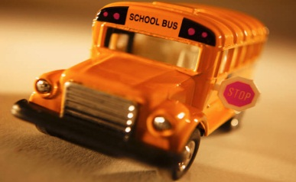 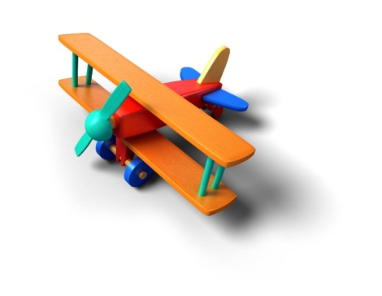

…………………………………………… ..……………………………………....

There are three toys. There are a robot.


……………………………………………..... .……………………………...............

- Napiš věty ve správném slovosledu a přelož je:

- is There bike a ………………………………………………………………………………………………

- two There boys are ………………………………………………………………………………………………

- is a There cat ………………………………………………………………………………………………

Použité zdroje:
Archiv autora
www.office.microsoft.com

